Code to be implement:

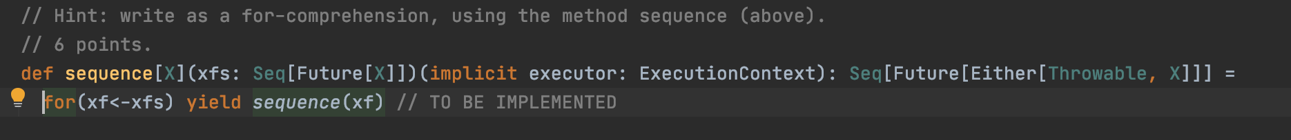



Unit Test result

Run sbt clean

